Краткая информация о проекте

ИРН и наименование проекта: | AP15473187 «Модель дуального обучения в вузе»
Сроки реализации: | 11.11.2022-31.12.2024
Актуальность: | С наступлением Индустрии 4.0 изменился характер труда и занятости людей, что привело к изменениям моделей вузов, которые должны выпускать специалистов готовых к быстроменяющимся миру и меняющемся рынку труда.  Дуальное обучение направлено на то, чтобы намеренно объединить работу и образовательный опыт, т. е. оно объединяет теорию обучения с практической работой. На выходе выпускник вуза будет уже непосредственно знать практическое содержание своей профессиональной деятельности, что сокращает его адаптацию на рабочем месте. Это может осуществляться различными способами от минимального участия и специальных мероприятий до полной интеграции в образовательную программу.
Цель: | Цель проекта – теоретическое обоснование и практическая реализация модели дуального обучения в вузе, содержащей средства, методы обучения и контроля, а также внедрение в педагогический процесс вуза учебно-методической документации по дуальному обучению.
Ожидаемые и достигнутые результаты: | - за 2022 год: на основе обобщения и систематизации концепций дуального обучения в вузе будет разработана теоретико-методологическая основа исследования. Будет опубликована 1 статья в рецензируемом зарубежном или отечественном издании, рекомендованном КОКСНВО МНВО РК  - за 2023 год: на основе изучения международного определены наиболее популярные и эффективные программы дуального обучения в вузах. Проведен опрос стейкхолдеров и выявлены их ключевые позиции по вопросу дуального обучения в вузе. На основе теоретико-методологического анализа, изученного международного опыта, сгруппированных показателей опросов с выделением проблемных зон разработана модель дуального обучения в вузе. Опубликована 1 статья в рецензируемых зарубежных или отечественных изданиях, рекомендованных КОКСНВО МНВО РК. Подготовлены к публикации 2 статьи в рецензируемых зарубежных или отечественных изданиях, рекомендованных КОКСНВО МНВО РК
Результаты за 1-ый год исследований | Статьи в ведущих рецензируемых научных изданиях (журналах), рекомендованных КОКСНВО МНВО РК:  1) Теоретический обзор организации дуального обучения в высших учебных заведениях // Вестник Торайгыров университета, педагогическая серия. – Павлодар, 2022. – № 4. – С. 105–115  Произведен анализ нормативно-правовых актов, литературы и моделей дуального обучения, реализуемых в вузах Казахстана. При проведении контент-анализа выявлены:  - значимость дуального обучения для высших учебных заведений, обучающихся и предприятий участвующих в данном процессе;  - способы организации дуального обучения в зарубежных странах и Казахстане;  - критерии, влияющие на процесс дуального обучения.
Результаты за 2-ой год исследований | Статьи в ведущих рецензируемых научных изданиях (журналах), рекомендованных КОКСНВО МНВО РК:  1) Дуальное обучение в системе высшего образования европейских стран и азиатско-тихоокеанского региона // Вестник Торайгыров университета, педагогическая серия. – Павлодар, 2023. – № 2. – С. 371–383.  При использовании сравнительно-сопоставительного метода дидактического исследования был изучен опыт дуального обучения в вузах таких стран, как Англия, Германия, Австралия, Новая Зеландия, были выявлены общие закономерности дуального обучения в данных странах, которые позволяют более качественно реализовывать данный процесс.  Для исследования процесса совместного взаимодействия участников дуального обучения был осуществлен опрос непосредственных участников процесса дуального обучения в вузе – стейкхолдеров (обучающихся, академических и отраслевых представителей). Опрос позволил собрать первичные данные об опыте дуального обучения и улучшил понимания процесса интеграции академического и отраслевого сотрудничества.  Опрос обучающихся был направлен на раскрытия их опыта обучения на рабочем месте. Так же им был представлен список навыков, которые они смогли освоить или улучшить в рамках прохождения обучения на рабочем месте.  Вопросы для академических и отраслевых представителей отражали следующие темы: роль подготовительного этапа при переходе от академического обучения к обучению на рабочем месте; методы обучения и способы получения обратной связи; интеграция опыта обучения на рабочем месте в дальнейшее.  Разработана модель дуального обучения в вузе.
Состав научно-исследовательской группы
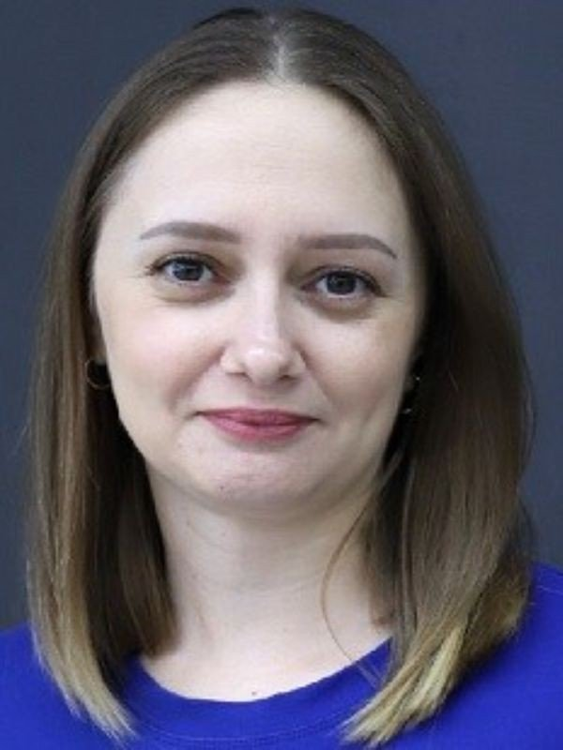 | Щербакова Елена Павловна
 | Руководитель проекта
 | Дата рождения: 12.03.1987 г.
 | Ученая степень/академическая степень: магистр социальных наук по специальности «Психология»
 | Основное место работы: НАО «Торайгыров университет»
 | Область научных интересов: психология, подготовка специалистов в университете, профессиональная ориентация обучающихся
 | Researcher ID *
 | Scopus Author ID*
 | ORCID*0000-0002-9502-9265
Список публикаций:
1) Дуальное обучение в системе высшего образования европейских стран и азиатско-тихоокеанского региона // Вестник Торайгыров университета, педагогическая серия. – Павлодар, 2023. – № 2. – С. 371–383.
2) Теоретический обзор организации дуального обучения в высших учебных заведениях // Вестник Торайгыров университета, педагогическая серия. – Павлодар, 2022. – № 4. – С. 105–115
3) Тенденции в подготовке специалистов в университете // Вестник Торайгырова университета, педагогическая серия – № 4. – Павлодар, 2021 г. – с. 483–494
4) Европейский опыт подготовки психологов на примере университета Палацкого в Оломоуце (Чешская Республика) // Вестник ПГУ, педагогическая серия – № 3. – Павлодар, 2020 г.
5) Профессиональная подготовка будущих педагогов в Республике Казахстан // Цели и ценности современного образования: материалы Всероссийской научно-практической конференции с международным участием, 8–10 апреля 2020 года / [отв. ред. В. Э. Черник]. – Мурманск : МАГУ, 2020. – c. 77-82
6) Инновационные технологии в высшем образовании // Традиции и инновации в национальных системах образования : материалы Международной научно-практической конференции, 17 декабря 2020 года. Том 1. – Уфа: Издательство БГПУ, 2020. – с. 478-481
7) Разработка модульной образовательной программы по специальности «Психология» в контексте нормативно-правовых актов // Вестник ПГУ, педагогическая серия – № 2. – Павлодар, 2019 г. – с. 144–149
8) Формирование профессиональных качеств будущих психологов в процессе обучения // Вестник Карагандинского университета, серия педагогика – № 4(96) – Караганда, 2019 г. – с. 30–35
9) Разработка модульной образовательной программы по специальности «Психология» в контексте нормативно-правовых актов // Вестник ПГУ имени С. Торайгырова. Серия педагогическая. 2019. – № 2. – С. 144–149
10) Формирование профессиональных качеств будущих психологов в процессе обучения // «Вестник КарГУ» Серия «Педагогика» №4(96) – 2019. – С. 30–33
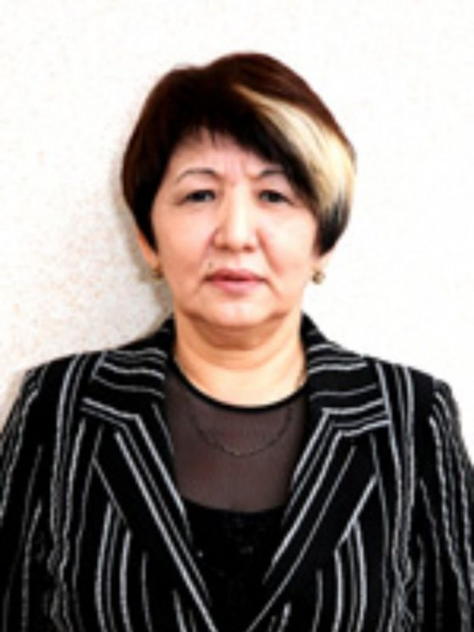 | Жумадирова Кайныш Курмашевна
 | Научный консультант проекта
 | Дата рождения: 04.12.1951 г.
 | Ученая степень/академическая степень: к.п.н., профессор
 | Основное место работы: НАО «Торайгыров университет»
 | Область научных интересов: педагогика, подготовка специалистов в университете
 | Researcher ID *
 | Scopus Author ID*
 | ORCID*0000-0002-6101-775X
Список публикаций:
1) Дуальное обучение в системе высшего образования европейских стран и азиатско-тихоокеанского региона // Вестник Торайгыров университета, педагогическая серия. – Павлодар, 2023. – № 2. – С. 371–383.
2) Диагностический инструментарий исследования профессионального самоопределения обучающихся в системе ОСО // Вестник КазНПУ имени Абая, серия «Педагогические науки». – Алматы, 2023. – № 3(79). – С. 275–285
3) Модель психолого-педагогического и методического сопровождения раннего профессионального самоопределения обучающихся в системе ОСО // Многопрофильный научный журнал Костанайского регионального университета им. А. Байтурсынова, серия «Педагогические науки». – Костанай, 2023. – № 3. – С. 220–230
4) Теоретический обзор организации дуального обучения в высших учебных заведениях // Вестник Торайгыров университета, педагогическая серия. – Павлодар, 2022. – № 4. – С. 105–115
5) Теоретический обзор психолого-педагогического сопровождения раннего профессионального самоопределения обучающихся // Вестник Торайгыров университета, педагогическая серия. – Павлодар, 2022. – № 3. – С. 285–295

